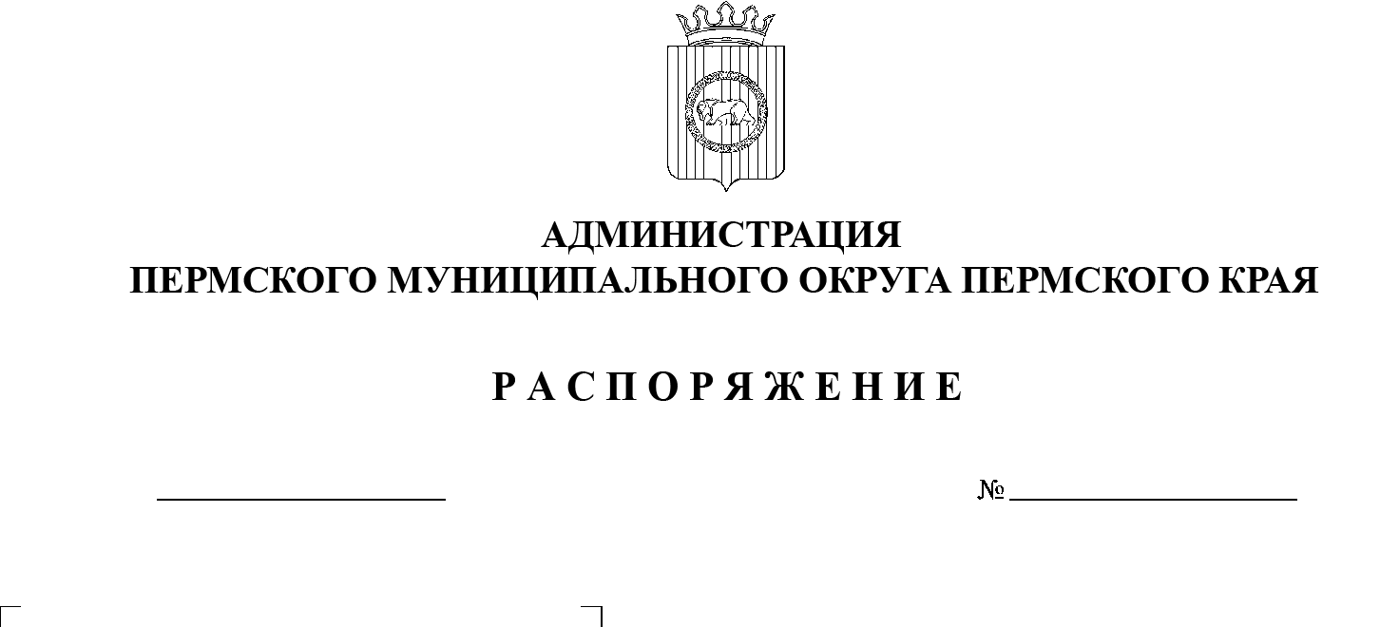
СЭД-2023-299-01-01-07.С-384
О создании рабочей группы
по обеспечению готовности коммунальных служб Пермского муниципального округа Пермского края
к работе в условиях низких температур атмосферного воздуха

В соответствии с пунктом 4 части 1 статьи 16 Федерального закона от 06 октября 2003 г. № 131-ФЗ «Об общих принципах организации местного самоуправления в Российской Федерации», пунктом 6 части 2 статьи 30 Устава Пермского муниципального округа Пермского края, в целях обеспечения готовности коммунальных служб Пермского муниципального округа Пермского края к работе в условиях низких температур атмосферного воздуха:
07.12.2023
- Создать рабочую группу по обеспечению готовности коммунальных служб Пермского муниципального округа Пермского края к работе в условиях низких температур атмосферного воздуха.
- Утвердить состав рабочей группы по обеспечению готовности коммунальных служб Пермского муниципального округа Пермского края к работе в условиях низких температур атмосферного воздуха согласно приложению к настоящему распоряжению.
- Рабочей группе осуществлять контроль по обеспечению готовности коммунальных служб Пермского муниципального округа Пермского края к работе в условиях низких температур атмосферного воздуха.
- Опубликовать настоящее распоряжение в бюллетене муниципального образования «Пермский муниципальный округ» и разместить на сайте Пермского муниципального округа в информационно-телекоммуникационной сети Интернет (www.permokrug.ru).
- Настоящее распоряжение вступает в силу со дня его официального опубликования.
- Контроль за исполнением настоящего распоряжения оставляю за собой.
Глава муниципального округа В.Ю. Цветов

Приложение
к распоряжению
администрации Пермского
муниципального округа
Пермского края
от 07.12.2023 № СЭД-2023-299-01-01-07.С-384

СОСТАВ
рабочей группы по обеспечению готовности коммунальных служб Пермского муниципального округа Пермского края к работе
в условиях низких температур атмосферного воздуха

Председатель рабочей группы: | - | первый заместитель главы администрации Пермского муниципального округа Пермского края
Заместитель председателя рабочей группы: | - | заместитель главы администрации Пермского муниципального округа Пермского края, начальник управления территориальной безопасности администрации Пермского муниципального округа Пермского края
Члены рабочей группы: | - | начальник муниципального казенного учреждения «Центр обеспечения безопасности  Пермского муниципального округа Пермского края»
 | - | заместитель главы администрации Пермского муниципального округа Пермского края, возглавляющий функционально-целевой блок «Социальная политика»
 | - | директор муниципального казенного учреждения «Административно-хозяйственная служба Пермского муниципального округа»
 | - | начальник муниципального казенного учреждения «Управление благоустройства Пермского муниципального округа Пермского края»
 | - | начальники территориальных органов администрации Пермского муниципального округа Пермского края, в ведении которых находятся территории, обслуживаемые соответствующей коммунальной службой

